三穗县城关第二小学2013-2014学年度第一学期
一年级数学期末测试

题号 | 一 | 二 | 三 | 四 | 五 | 六 | 七 | 总计
分数 | 26 | 12 | 10 | 10 | 18 | 12 | 12 | 100
得分
一、我会填。（26分）
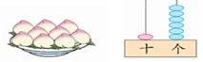
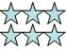
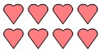
1、数一数。

（ ） （ ） （ ） （ ）
2、找规律填数：
20 |  | 18
3、15里面有（ ）个十和（ ）个一；8个一和1个十组成的数是（ ）。
4、个位和十位上的数字都是1的数是（ ），
与17相邻的两个数是（ ）和（ ）。
5、7和8的和是（ ），差是（ ）。
6、在○里填上“＞”“＜”或“＝”。
8○7 10○8＋3 1+9○10-0 11＋4○12

7、

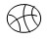
（1）从左数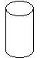排在第（ ）， 从右数排在第（ ）。
（2）从右数第1个是（ ），第6个是（ ）。
（3）把右边的3个图形圈起来。
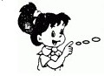
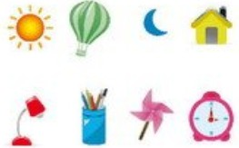
8、
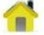
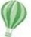
在 的（ ）面，
在 的（ ）面。
二、我是计算小能手（12分）。

17－8＝ 16－9＝ 13＋6＝ 10＋2+4＝
15－7＝ 16－6＝ 10－6＝ 9＋7-5＝
5＋3＝ 17－8＝ 15－2＝ 14－5－4＝
三、比一比谁最聪明（10分）。
1、最高的画“√”， 最矮的画“△” 2、比一比，最薄的画“√”,
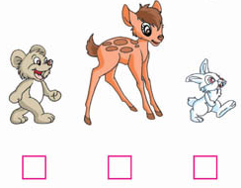
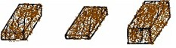

最厚的画“△”。

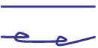
3、在长的后面画“√”。

四、按要求画一画、连一连（10分）
1、画○比☆多两个。 2、画△比少3个。

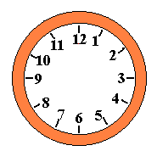
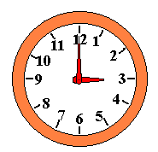
3、把时间与钟面连在一起。

8：00
：
3：00
：

4时半
：

11时30分
：

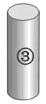
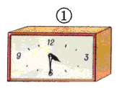
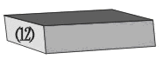
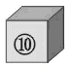
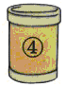


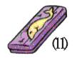
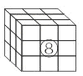
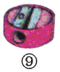

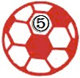
五、分一分，看谁眼睛亮（18分）。
1、把序号添入圈内：
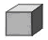



2、 比 多（ ）个。
3、 与 都是（ ）个。

4、你还能提什么数学问题？

六、看图列式计算（12分）
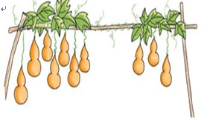
1、 2、
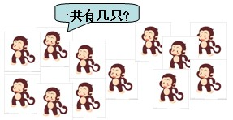

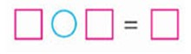

3、 4、
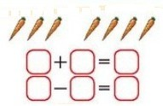
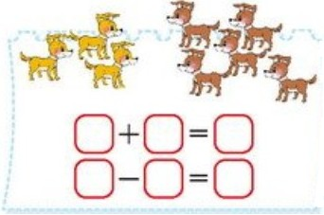
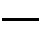
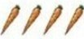

七、到餐厅吃午饭，给你10元钱你可能买哪几种商品？（12分）
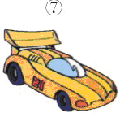
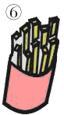

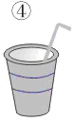
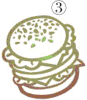
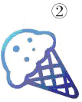
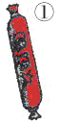
1元
4元
2元
5元
10元
8元
3元

（填序号）⑴ 我可能买 ， 列式：
⑵ 可 能 买 ， 列式：
（3）也可能买 ， 列式：

